雲林縣西螺鎮文昌國民小學環境教育研習成果照片
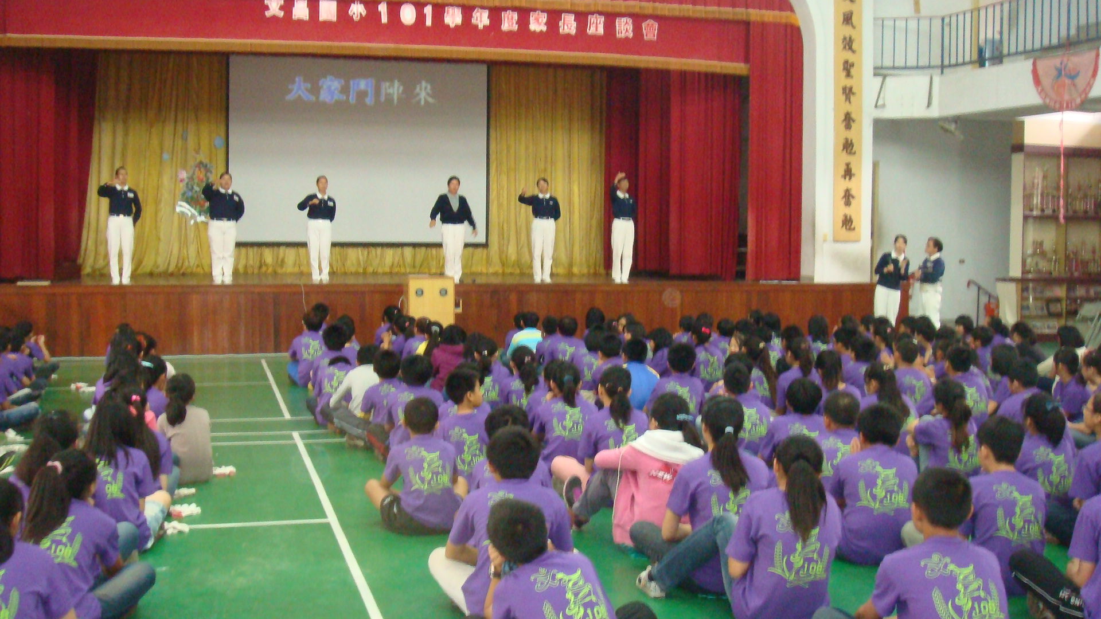

慈濟資源回收教育
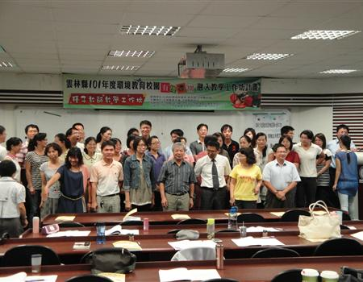

有機菜園研習

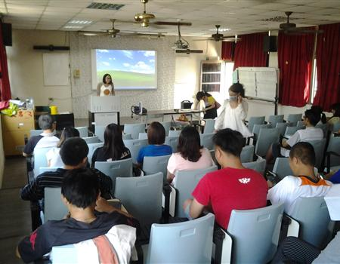

環境與氣候變遷研習

